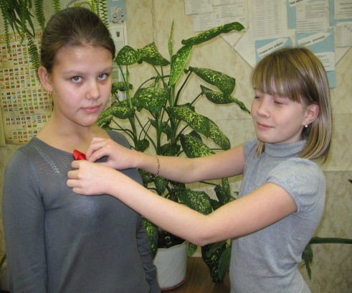
1 декабря – Всемирный день борьбы со СПИДом.
(Сценарий для школьной линейки)

Составила: Шишмарёва Вера Алексеевна
учитель биологии и географии,
Спас – Заулковская школа – интернат –
ЦО «Планета Детства»

1 ученик: 1 декабря - день, во всем мире посвященный борьбе со СПИДом. Глобальная эпидемия, очень быстро охватившая весь земной шар, которая несет страшное название неизлечимой болезни - СПИД.
Они нуждаются в милосердии и гуманном отношении.
2 ученик: Всемирный день борьбы со СПИДом, назначенный в 1988 году на официальной встрече министров здравоохранения стран мира. Именно здесь был озвучен всеобщий призыв к информированию населения о симптомах и способах передачи этого заболевания. Здесь получила поддержку и та мысль, что население планеты должно проявить социальное терпение к людям, страдающим от СПИДа.
3 ученик: Каждый год большинство стран мира 1-го декабря проводит массу мероприятий, посвященных борьбе со СПИДом.
Усилия информационных и социальных мероприятий направлены на укрепление общественной поддержки программ профилактики.
4 ученик. Жизнь — это то, что люди больше всего стремятся сохранить и меньше всего берегут. Сравнивая нашу Землю со Вселенной, мы находим, что она всего лишь точка... Точка, которую населяют живые существа. Точка, где день сменяется ночью, идет за месяцем месяц, за годом год; где жизнь сменяется смертью. И так каждые сто лет отсчитываются века, которые управляют человеком и которыми управляет человек.

(на фоне метронома).
По очереди учащиеся произносят:
СПИД... От него умирает каждый заразившийся человек.
СПИД не является болезнью одной страны. Это – беда всей планеты.
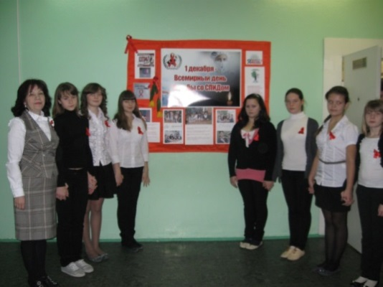
СПИД представляет большую опасность для всех. Нет ни лекарств, ни вакцин против СПИДа.
Помни, ты не можешь заразиться СПИДом, находясь рядом с тем, кто инфицирован.
Ты можешь спокойно давать ему свои книги и тетради, купаться с ним в одном пруду.
Не надо бояться детей, которых настиг вирус СПИДа.
дословно означает «стеганое или лоскутное одеяло». КВИЛТ – это символ тепла, символ семейных традиций и ценностей, символ любви. Стандартный размер полотнища КВИЛТа – 1 м х 2 м, по размеру могилы.
5 ученик: Десятки тысяч людей во всем мире шьют памятные полотна в память о тех, кого отнял у них СПИД. Они не хотят, чтобы имена их близких навсегда исчезли за безликими цифрами статистики.
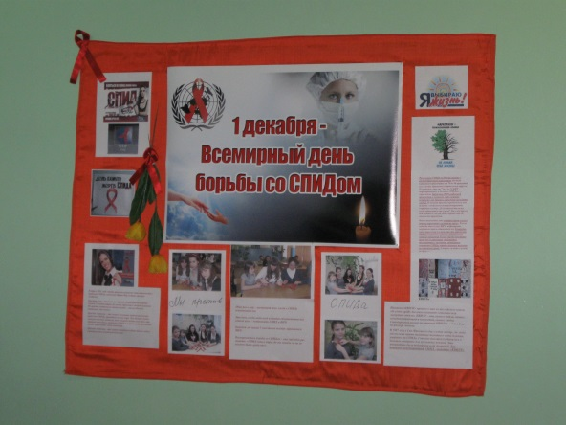
Название «КВИЛТ» пришло к нам из английского языка, где слово «quilt» Огромное количество жертв принесла эпидемия СПИДа. Число инфицированных и умерших от этого заболевания растет ежедневно. Чума ХХ, а теперь уже и ХХI века все так же грозно нависла над всем человечеством.
6 ученик: В 1987 году в Сан-Франциско был создан центр, где люди могли сами сшить памятные полотна о своих близких, умерших от СПИДа. Готовые полотна соединялись в большие квадраты для публичных показов. Эта инициатива была подхвачена всей Америкой. Так появился международный СПИД - мемориал «КВИЛТ». Сейчас подобные мемориалы существует в большинстве стран мира, поскольку СПИД не признает ни политических, ни экономических, ни этнических границ. Он распространяется в городах и в сельской местности, в бедных странах и в странах с развитой экономикой. Проблема СПИДа может затронуть каждого, независимо от нации, вероисповедания, возраста, благосостояния и образа жизни.
7 ученик: Экспозиция КВИЛТ показывает катастрофические масштабы проблемы СПИДа. Ведь если сшить вместе все КВИЛТы в память о всех умерших от СПИДа с начала эпидемии на нашей планете, а это более 25 млн. человек), то на сегодняшний день получится полотно, занимающее площадь, равную 50,000,000 кв. м². Впечатляющие цифры, не правда ли? Этим полотнищем можно застелить 20-ю часть Москвы (общ. площадь около 1,000 км ²)! КВИЛТ показывает огромные масштабы проблемы СПИДа, поскольку наглядно показывает ужасающую сознание картину. Ведь многие люди не склонны осознавать проблему, если она не осязаема, не коснулась их лично. А ведь сам СПИД «пощупать» нельзя, но вот полотна КВИЛТа увидеть можно. Именно поэтому КВИЛТ – картина на ткани, посвященная памяти близкого человека, – стала мощным символом, меняющим отношение народов и правительств к проблеме СПИДа!
8 ученик: В апреле 1991 года, чтобы привлечь внимание общественности к проблеме СПИДа, художник Франк Мур создает красную ленточку.
Простая вещь – петелька из отрезка ленты красного цвета, длиной 15 сантиметров. Ее носят, приколов к одежде булавкой. Но красная ленточка на вашей одежде – это не обычное украшение, это символ.
Красная ленточка – это символ осознания людьми важности проблемы СПИДа, принятый во всем мире. Чем больше людей наденут красную ленточку, тем слышнее будет голос тех, кто требует внимания к проблеме СПИДа и к проблемам миллионов людей, затронутых этой эпидемией.
Красная ленточка – это символ памяти о сотнях тысяч людей, унесенных этой жестокой болезнью.
Красная ленточка – это символ солидарности с теми, кого эпидемия СПИДа затронула лично: с людьми, живущими с ВИЧ-инфекцией и СПИДом, с их близкими, родными и друзьями.
9 ученик: Красная ленточка – это символ надежды, что вскоре будет найдено лекарство, излечивающее от СПИДа, и вакцина, предохраняющая от заражения.
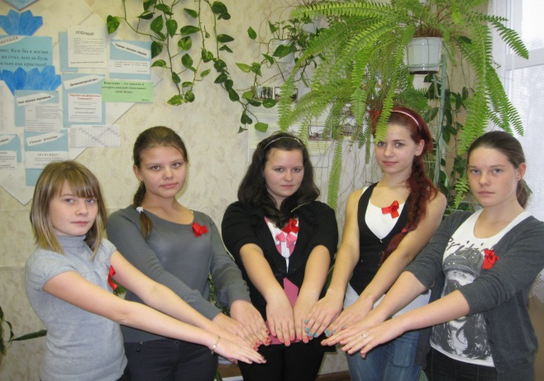
Красная ленточка – это символ поддержки ведущихся во всем мире научных разработок и клинических испытаний, призванных найти новые лекарства и вакцину от СПИДа.
Красная ленточка – это символ протеста против истерии и невежества, против дискриминации и общественной изоляции людей, живущих с ВИЧ/СПИДом.

10 ученик: Красная ленточка – призыв к действию.
Вы хотите внести свой вклад в борьбу со СПИДом, но не знаете, как?
Существует множество вариантов. Один из них:
Сбор достоверной информации. Стремитесь получить надежные современные данные о безопасном сексе, путях передачи заболевания, динамике роста числа больных и инфицированных, последних достижениях медицинской науки в этой области, государственной политике. Умейте различить факты и домыслы.
11 ученик: Передача информации другим. Рассказывайте своим родственникам, друзьям, коллегам, соседям о ВИЧ/СПИДе – о том, как передается вирус и какие есть способы профилактики этого заболевания. Организуйте лекцию, семинар по данной проблеме. Прекрасную возможность для подобных акций представляет Международный День борьбы со СПИДом.
Каждый год в мире заражается вирусом ВИЧ 5 млн. человек. Бояться не надо, надо знать простые правила против СПИДа.

